NACRT URBANISTIČKO - TEHNIČKI USLOVI

1. | CRNA GORA  JAVNO PREDUZEĆE ZA UPRAVLJANJE MORSKIM DOBROM CRNE GORE  Broj:  Budva, , __________2025.godine
2. | JAVNO PREDUZEĆE ZA UPRAVLJANJE MORSKIM DOBROM CRNE GORE - BUDVA na osnovu člana 1 Uredbe o povjeravanju dijela poslova iz nadležnosti Ministarstva prostornog planiranja, urbanizma i državne imovine Javnom preduzeću za upravljanje morskim dobrom i Javnom preduzeću nacionalni parkovi Crne Gore, broj 10-332/24-4577 od 02.08.2024.godine („Službeni list Crne Gore“, br. 076/24 od 02.08.2024.), kao i Uredbe o izmjeni uredbe o povjeravanju dijela poslova Ministarstva prostornog planiranja, urbanizma i državne imovine Javnom preduzeću za upravljanje morskim dobrom Crne Gore i Javnom preduzeću za nacionalne parkove Crne Gore broj 10-332/24-7334/2 od 24.12.2024. godine („Službeni list Crne Gore“, broj 128/2024 od 31.12.2024.), Izmjene i dopune Programa privremenih objekata u zoni morskog dobra za period 2024-2028 godine broj 04-332/25-86/36od 12.02.2025. godine, a u skladu sa članovima 74, 116 i 117 Zakona o planiranju prostora i izgradnji objekata ("Službeni list Crne Gore", br. 64/17, 44/18, 63/18, 82/20, 86/22, 4/23), Pravilnikom o bližim uslovima za postavljanje odnosno građenje privremenih objekata, uređaja i opreme (Službeni list CG, br. 043/18, 076/18, 076/19, 009/24, 28/24) i članom 7. Zakona o morskom dobru (Službeni list RCG, br. 14/92) i Pravilnikom o uslovima koje moraju ispunjavati uređena i izgrađena kupališta (Službeni list RCG, br. 20/08, 20/09, 25/09, 04/10, 61/10, 26/11), izdaje:
3. | URBANISTIČKO-TEHNIČKE USLOVE
3. | za izradu tehničke dokumentacije
 | za postavljanje privremeno montažno demontažnog objekta – kioska, lokacija označena kao objekat 5.2 u opštini Ulcinj predviđena - Izmjenama i dopunam Programa privremenih objekata u zoni morskog dobra u opštini Ulcinj za period 2024-2028.godine
4. | PODNOSILAC ZAHTJEVA-KORISNIK:
5. | PLANIRANO STANJE
5.1 | Namjena parcele odnosno lokacije i površine
Na lokaciji označenoj kao 5.2 može se postaviti montažno demontažni privremeni objekat - kiosk sa maksimalnom površinom:

P=9m2

Drveni, montažno-demontažni objekat

Prema načinu na koji se pričvršćen za tlo, kiosk može biti samo montažno-demontažni objekat. Površina kioska za prodaju štampe i duvana u morskom dobru ne može prelaziti 9 m2, a za potrebe ostalih vrsta trgovine i usluga ne može prelaziti 30 m2. Kiosk može biti pravougaonog ili nepravilnog oblika.
Kiosk treba da je postavljen u nivou zemljišta, a u slučaju kada se nalazi ispod ili iznad tog nivoa, mora imati bezbjedan pristup za kupce i obezbijeđene uslove za manipulaciju robom. Ukoliko se kiosk postavlja na zemljanoj podlozi, prostor ispred kioska mora biti popločan tvrdim materijalom (kamene ploče, cigla, deking i sl) najmanje u dužini koja odgovara dužini kioska. Nije dozvoljeno postavljanje kioska na samu ivicu trotoara, već je potrebno ostaviti prostor od minimum 1,5 m za mušterije. Svi novi kiosci predviđeni ovim Programom moraju biti prefabrikovani objekti. Preporuka Programa je da na nivou opštine budu sa slične konstrukcije, dimenzija i oblikovnih elemenata, dok su varijacije moguće u okviru poželjnog spektra materijala i boja. Konstrukcija kioska može da bude od čelika pocinčanog i plastificiranog u boji, od inoxa ili od eloksiranog ili plastificiranog aluminijuma. Struktura fasadnih obloga može biti od pocinčanih bojenih limova, poliuretanskih panela ili fasadnih laminata. Boja kioska u zoni morskog dobra može biti bijela, antracit, tamno zelena (boja primorskog rastinja) inox, crvena, svjetlo siva. Kiosk svojim izgledom, oblikovanjem i bojom mora biti usklađen sa prostorom u kojem se postavlja. Na kiosk je dozvoljeno postaviti reklamni naziv i reklamni logo. Na prednjoj strani kioska, iznad prodajnog pulta može se postaviti sklopiva ili fiksna konzolna tenda, max. širine 1 m od ivice kioska i min. visine 2 m računajući od kote trotoara. Boja platna (zastora) tende treba da bude diskretna. Usluga u kiosku se, po pravilu, pruža preko pulta. Opremu kioska obavezno čini korpa za otpatke postavljena neposredno uz kiosk ili iza kioska. U morskom dobru nije dozvoljeno postavljanje suncobrana, prodajnih panoa i sl. kao opreme kioska. Usluživanje na ugostiteljskoj terasi ne može se vršiti iz kioska. Kiosk mora biti osvijetljen dnevnom svjetlošću dovoljne vidljivosti. Električno osvjetljenje mora biti takve jačine da odgovara standardima radnih prostorija. Postojeći tipski kiosci kao i oni izvedeni kao nepokretni privremeni objekti moraju svoj izgled uskladiti prema smjernicama ovog Programa
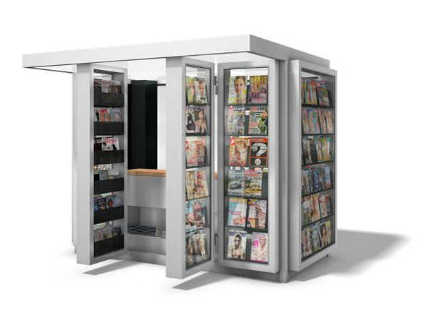

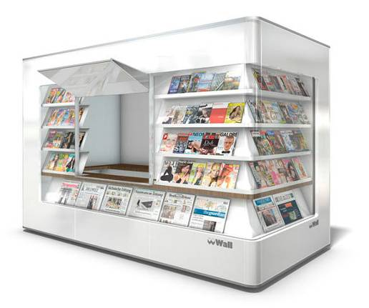

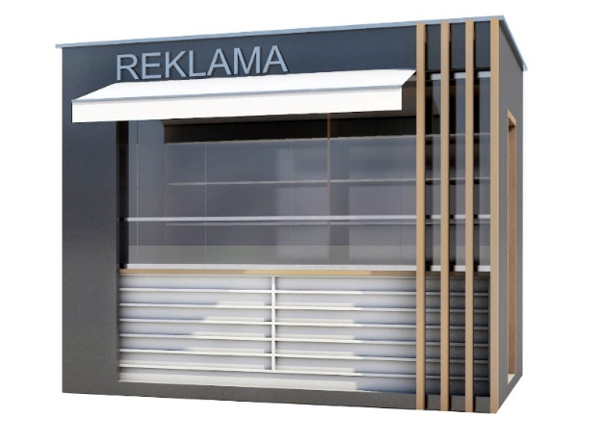

Slike: Primjeri prihvatljivog dizajna kioska za štampu u morskom dobru

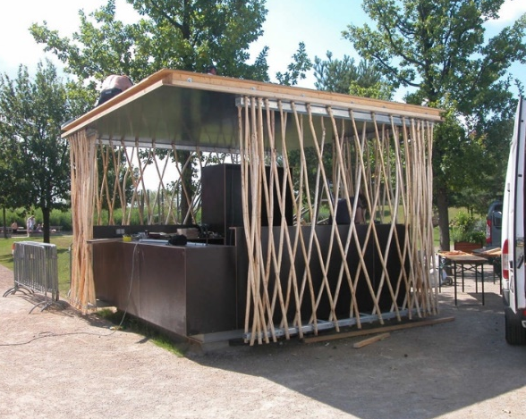
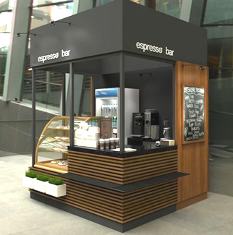

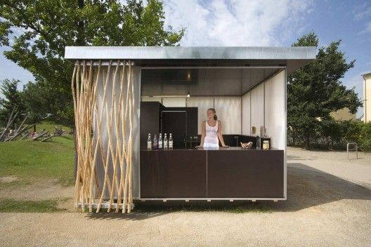
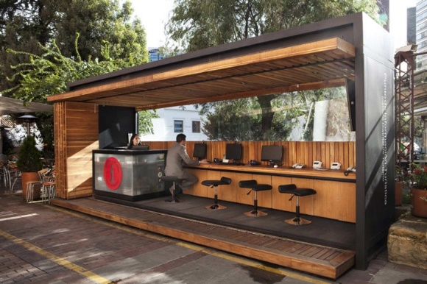

Slike: Primjeri prihvatljivog dizajna kioska za trgovinu i usluge u morskom dobru

5.2 | Pravila parcelacije
 | Kiosk se predviđa se na kp 3555 K.O Ulcinj, opština Ulcinj
6. | USLOVI I MJERE ZAŠTITE ŽIVOTNE SREDINE
Privremeni objekti se ne smiju postavljati na uređenim zelenim površinama. Poželjno ih je
postavljati na neuređenim površinama koje bi na taj način bile oplemenjene.
Privremeni objekti se ne smiju postavljati ako na bilo koji način ugrožavaju životnu sredinu (prekomjerna buka, štetna isparenja, opasni otpad i sl.).

Tehničkom dokumentacijom predvidjeti uslove i mjere za zaštitu životne sredine u skladu sa odredbama Zakona o procjeni uticaja na životnu sredinu („Službeni list CG“, br.80/05, 40/10, 73/10, 40/11, 27/13 i 52/16) i Zakonom za zaštitu prirode („Službeni list CG“, br. 054/16 od 15.08.2016, 018/19 od 22.03.2019 ) na osnovu urađene procjene uticaja na životnu sredinu. U slučajevima kada je potrebno izvršiti procjenu uticaja na životnu sredinu, uz zahtjev za izdavanje građevinske dozvole na glavni projekat investitor treba da dostavi Odluku o potrebi procjene uticaja na životnu sredinu, shodno članu 13 Zakona o procjeni uticaja na životnu sredinu.
7. | USLOVI I MJERE ZAŠTITE NEPOKRETNIH KULTURNIH DOBARA I NJIHOVE ZAŠTIĆENE OKOLINE
Zabranjeno je korišćenje zaštićenih prirodnih dobara na način koji prouzrokuje: oštećenje zemljišta i gubitak njegove prirodne plodnosti; oštećenje površinskih ili podzemnih geoloških, hidrogeoloških i geomorfoloških vrijednosti; oštećenje morskih zaštićenih područja; osiromašenje prirodnog fonda divljih vrsta biljaka, životinja i gljiva; smanjenje biološke i predione raznovrsnosti; zagađivanje ili ugrožavanje podzemnih i površinskih voda." Na samom zaštićenom prirodnom dobru se ne mogu postavljati objekti trajnog karaktera, izvoditi radovi betoniranja, eksploatacije pijeska, uklanjanja vegetacije, izmjene obalne linije i strukturnog remodeliranja pješčane plaže. Izuzetak predstavljaju intervencije izgradnje rampi
za pristup lica sa invaliditetom na planom definisanim lokacijama.

8. | USLOVI ZA LICA SMANJENE POKRETLJIVOSTI I LICA SA INVALIDITETOM
 | Tehničkom dokumentacijom obezbjediti prilaz i upotrebu objekta/objekata licima smanjene pokretljivosti u skladu sa članom 71 Zakona o planiranju prostora i izgradnji objekata i Pravilnikom o bližim uslovima i načinu prilagođavanja objekata za pristup i kretanje lica smanjene pokretljivosti i lica sa invaliditetom („Sl. list CG“ broj 48/13 i 44/15).
9. | USLOVI ZA OBJEKTE KOJI MOGU UTICATI NA PROMJENE U VODNOM REŽIMU
 | • kod utvrđivanja urbanističkih uslova za privremene objekte posebno treba voditi računa o sanitarnom aspektu istih, o uslovima koje propisuju nadležna javna komunalna preduzeća (vodovod, kanalizacija, telekom i elektrodistribucija), kao i uslovima koji proizilaze iz Zakona o bezbjednosti hrane;
10. | USLOVI ZA PRIKLJUČENJE NA INFRASTRUKTURU
10.1 | Uslovi priključenja na elektroenergetsku infrastrukturu
Prilikom izrade tehničke dokumentacije potrebno je poštovati sljedeće preporuke EPCG:
•Tehnička preporuka za priključke potrošača na niskonaponsku mrežu TP-2 (II dopunjeno izdanje)
•Tehnička preporuka – Tipizacija mjernih mjesta
•Uputstvo i tehnički uslovi za izbor i ugradnju ograničavača strujnog opterećenja
•Tehnička preporuka TP-1b - Distributivna transformatorska stanica DTS – EPCG 10/0.4 kW
11. | Prilikom izrade tehničke dokumentacije poštovati Pravilnik o načinu izrade, razmjeri i bližoj sadržini tehničke dokumentacije (Sl. list CG, br.23/14, 32/15 i 75/15).  Tehničku dokumentaciju izraditi u skladu sa Pravilnikom o načinu obračuna površine i zapremine objekata (“ Sl. List CG”, br. 47/13).
12. | POTREBA IZRADE URBANISTIČKOG RJEŠENJA  Potrebno je uraditi Idejno rješenje kioska ili fabrički dostaviti tipski projekat kioska.
13. | POTREBA PRIBAVLJANJA SAGLASNOSTI GLAVNOG GRADSKOG ARHITEKTE  Na spoljni izgled objekta za iznajmljivanje sportsko rekreativne opreme je potrebno pribaviti Saglasnost Glavnog gradskog arhitekte.
14. | - U skladu sa članom br. 40 Zakona o zaštiti prirode („Službeni list CG“, br. 054/16 od 15.08.2016, 018/19 od 22.03.2019 ) potrebno je od Agencije za zaštitu prirode i životne sredine pribaviti Dozvolu za obavljanje radnji, aktivnosti i djelatnosti u zaštićenom području.
15. | NAPOMENA: Nakon izrade dokumentacije tražene UTU potrebno je JPMD dostaviti IDEJNO RJEŠENJE ili fabrički tipski projekat kioska (na CD-u u zaštićenoj verziji), original ili ovjerenu kopiju Saglasnosti Glavnog gradskog arhitekte i (za objekte gdje je to traženo) Dozvolu za obavljanje radnji, aktivnosti i djelatnosti u zaštićenom području izdatu od strane Agencije za zaštitu prirode i životne sredine.  -Shodno članu 117. Zakona o planiranju prostora i izgradnji objekata, korisnik je dužan da 15 dana prije postavljanja privremenog objekta, dostavi prijavu sa svom tehničkom dokumentacijom i Saglasnostima, Dozvolama traženim UTU nadležnom inspekcijskom organu lokalne uprave
16. | DOSTAVLJENO:  - Podnosiocu zahtjeva  - Nadležnom inspekcijskom organu lokalne uprave.  - U spise predmeta  - a/a
17. | OBRAĐIVAČI URBANISTIČKO-TEHNIČKIH USLOVA:
potpis

18. | VD RUKOVODILAC SLUŽBE ZA UREĐENJE I IZGRADNJU:
19. | M.P. | potpis
20. | PRILOZI
 | - Grafički prilog iz Izmjena i dopuna Programa privremenih objekata

